ИНСТРУКЦИЯ ПОЛЬЗОВАТЕЛЯ

После запуска программы появляется стандартное окно:

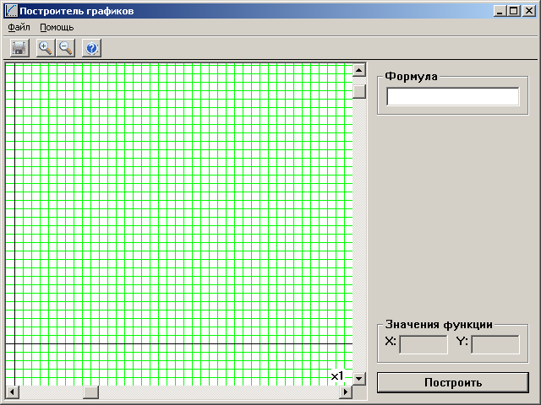
Рис. 4.1 Стандартный вид окна предложения

В верхней части приложения находится меню с пунктами "Файл" и "Помощь", ниже находится панель инструментов, а справа – панель редактирования и исследования графика, содержащая окно редактирования функции графика, значения графика в данной точке
Для начала работы пользователь должен ввести формулу в окно редактирования формулы, помня о том что поддерживаются 5 основных формул, которые можно комбинировать: число (графиком есть прямая), "х" (график – биссектриса), "sin" (синус), "cos" (косинус), "tan" (тангенс), а также 5 математических операций: "+" (сложение), "-" (вычитание), "*" (умножение), "/" (деление), "^" (возведение в степень), кроме того различается наличие скобок в выражении, а значит – учитывается порядок выполнения.
После этого требуется нажать на кнопку "Построить", после чего будет построен искомый график:
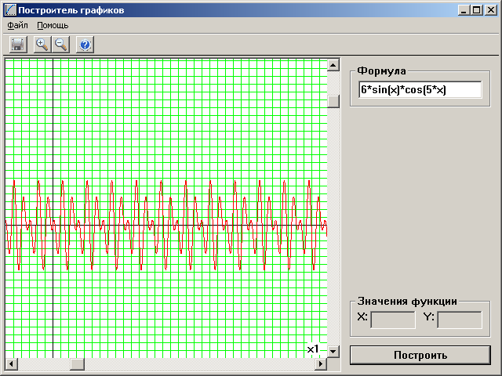
Рис. 4.2 Пример построения графика

Для того чтобы узнать значения графика, необходимо установить визирную линию. Для этого в клиентском окне нужно нажать и держать левую кнопку мыши и перемещая указатель в этом окне, пользователь будет получать искомые значения в окне "Значения функции":

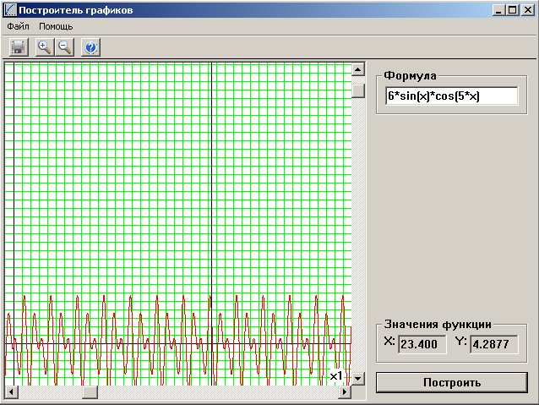
Рис. 4.3 Пример использования визирной линии

Если необходимо увеличить или уменьшить изображение графика, то нужно использовать кнопки "увеличить" или, соответственно, "уменьшить" , либо же использовать кнопки клавиатуры: "-" – "уменьшить", "=" – "увеличить":

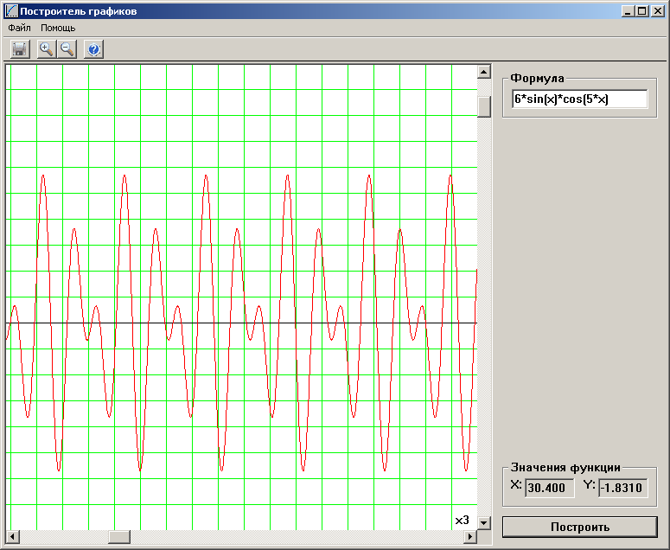
Рис. 4.4 Пример использования масштабирования

Причем в правом нижнем углу клиентского окна показа коэффициент масштабирования.
Для сохранения графика можно воспользоваться кнопкой "Сохранить" , пунктом меню "Файл", "Сохранить", либо комбинацией "горячих клавиш" "Ctrl+S". После чего появится стандартное окно сохранения в файл:
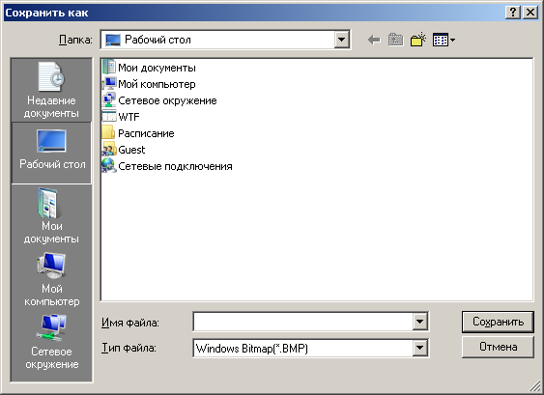
Рис. 4.5 Диалог сохранения в файл.

График сохраняется в виде картинки в bmp (bitmap) файл:

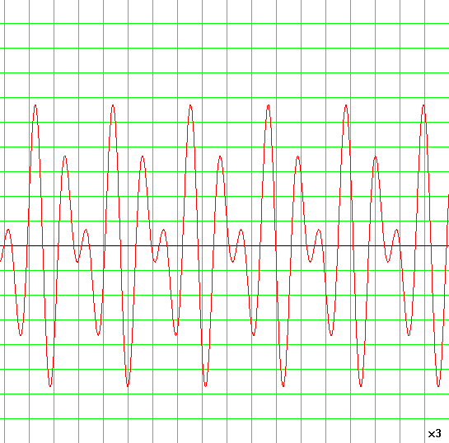
Рис. 4.6 Пример сохраненного графика

Для выхода из программы можно воспользоваться пунктом меню "Файл", "Выйти", кнопкой закрытия окна ("Х"), либо комбинацией "горячих клавиш" "Ctrl+X". Перед выходом программа проверяет корректность выполняемых действий: сохранить и выйти, выйти без сохранения, отменить выход:

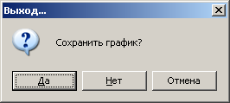
Рис. 4.7 Диалог выхода из приложения

